CHƯƠNG TRÌNH THỰC TẬP — VGR / VINSMART FUTURE

BÁO CÁO TIẾN ĐỘ HÀNG TUẦN
AI Agent Kế Toán — Tuần 2 / 6
Dự án: VSF · Ngày: 05/06/2026 (16:00) · VGR / Vinsmart Future

Thực tập sinh: | Ngô Gia Bảo
Email: | bbaolongngau@gmail.com
Dự án: | AI Agent Kế Toán (VSF)
Ngày báo cáo: | 05/06/2026 (Thứ 5, 16:00)
Tuần thực tập: | Tuần 2 / 6 (02/06 – 05/06/2026)
Repo: | https://github.com/13716/chat_bot

6  Use Cases hoàn thành | 3  Tools hoạt động | 26  Law chunks (RAG) | 2  Còn lại (Tuần 3)

I. TỔNG QUAN TIẾN ĐỘ
Tuần 2 (02/06 – 05/06/2026) là tuần có năng suất cao nhất từ đầu dự án. Tất cả hạng mục kế hoạch cho Tuần 3 đã được hoàn thành sớm hơn 1 tuần, đặc biệt RAG pipeline — thành phần phức tạp nhất — đã hoạt động đầy đủ với 16/16 test cases đạt 100%.

Hạng mục công việc | Kết quả đạt được | Trạng thái
RAG Retriever (pgvector cosine search) | Cosine similarity 0.45–0.71 trên 26 chunks | Hoàn thành
Intent Detection (legal/tool/general) | 16/16 test cases đúng 100% | Hoàn thành
Tích hợp RAG vào Agent | SSE event __CITATIONS__, citation badges | Hoàn thành
RAG Ingestion TT99/2025 (test mode) | 10 trang, 26 chunks, 0 lỗi, 3 Gemini calls | Hoàn thành
UC#1 Financial Statement Reader | 8 tỷ số, flag GOOD/WARNING/CRITICAL | Hoàn thành
UC#2 Variance Analysis | Flagging + commentary LLM | Hoàn thành
UC#5 Bank Reconciliation | Fuzzy match + commentary, sửa lỗi 422 | Hoàn thành
UC#7 AR/AP Aging Analysis | Chưa bắt đầu | Chưa làm
Charts visualization (Recharts) | Chưa bắt đầu | Chưa làm

II. SƠ ĐỒ KIẾN TRÚC HỆ THỐNG
Hệ thống AI Agent Kế Toán được xây dựng theo kiến trúc fullstack với FastAPI backend, Next.js frontend, và RAG pipeline kết nối pgvector Supabase. Luồng xử lý phân nhánh theo 3 intent: pháp lý (RAG), công cụ (tool executor), tổng quát (LLM trực tiếp).

👤 Người dùng (Trình duyệt)
↕ HTTP/S
🖥 Frontend — Next.js 16 + Tailwind v4 Chat UI · File Upload · Citation Badges · Ratio Tags
↓ POST /agent/chat (FormData + Files) ↑ SSE stream (text + __CITATIONS__ + __META__)
⚙️ Backend — FastAPI Python routers/agent.py · Middleware logging · Tool-calling loop
↓
🎯 Intent Detection (services/rag/intent.py)
⚖️ LEGAL | 🔧 TOOL | 💬 GENERAL
RAG Retriever (services/rag/retriever.py) | Tool Executor (routers/agent.py) | LLM Direct (services/llm.py)
pgvector Supabase all-MiniLM-L6-v2 (384 dim) | Variance · BankRecon Financial Stmt | Groq → Gemini → Deepseek → OpenAI
↓ SSE stream response
🖥 Frontend render: Markdown · Citation Badges 📎 · Ratio Tags ✅⚠️🔴

Chú thích các thành phần chính
Thành phần | Công nghệ | Vai trò
Frontend | Next.js 16 + Tailwind v4 | Giao diện chat, upload file, hiển thị badges
Backend API | FastAPI + Python | Tool-calling loop, SSE streaming, intent routing
Intent Detection | Rule-based (services/rag/intent.py) | Phân loại câu hỏi → legal / tool / general
RAG Retriever | pgvector + all-MiniLM-L6-v2 | Cosine search 384 chiều trên law_chunks
Tool Executor | services/accounting.py + financial_statement.py | Chạy Variance, BankRecon, Financial Stmt
LLM Fallback | Groq → Gemini → Deepseek → OpenAI | Tự động chuyển provider khi quota hết
Database | Supabase PostgreSQL + pgvector | Lưu law_chunks với vector(384)

III. CHI TIẾT CÔNG VIỆC HOÀN THÀNH

3.1 RAG Pipeline — Trả lời Pháp lý có Trích dẫn
Xây dựng hoàn chỉnh pipeline RAG gồm 3 tầng: Intent Detection → pgvector Retrieval → Augmented LLM Response. Kết quả: câu hỏi pháp lý được trả lời kèm citation badges trỏ đến đúng Điều/Khoản trong thông tư.

Kết quả test 16 test cases — Intent Detection + RAG Retriever
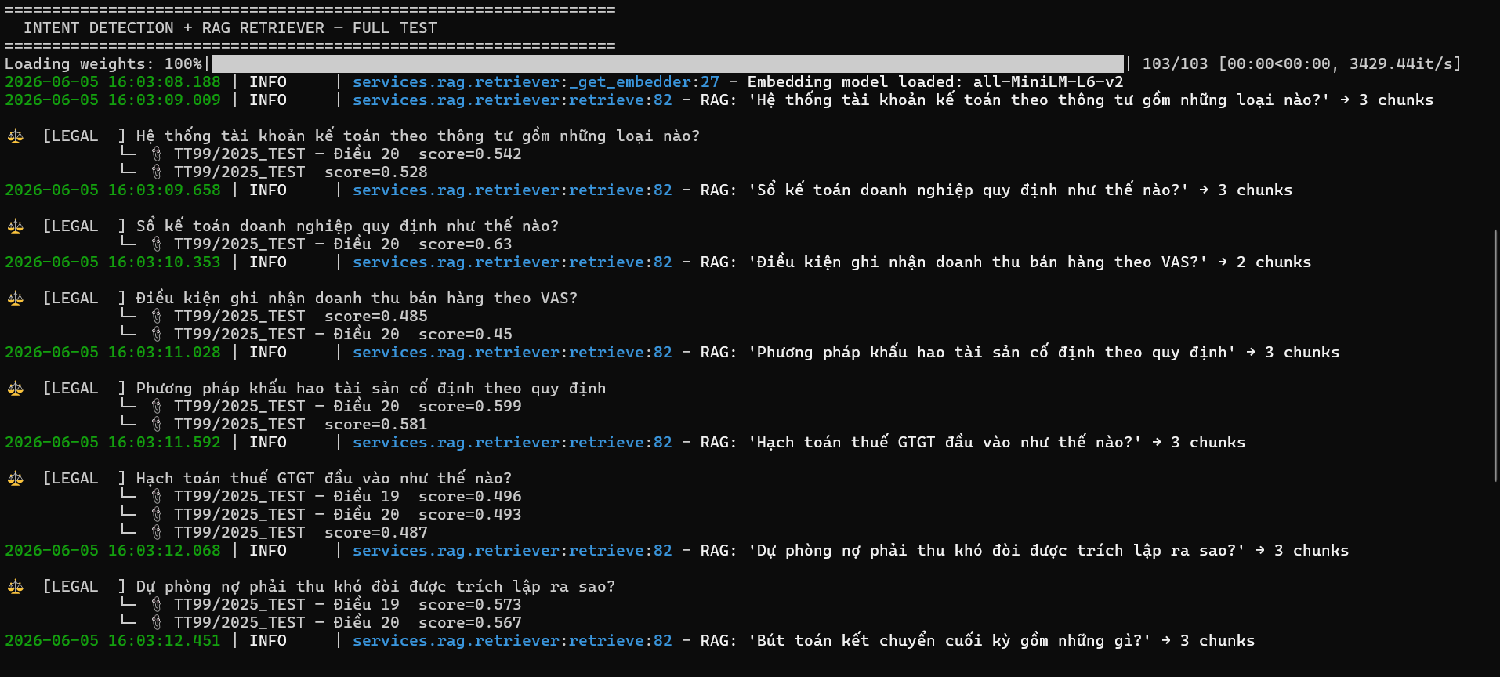
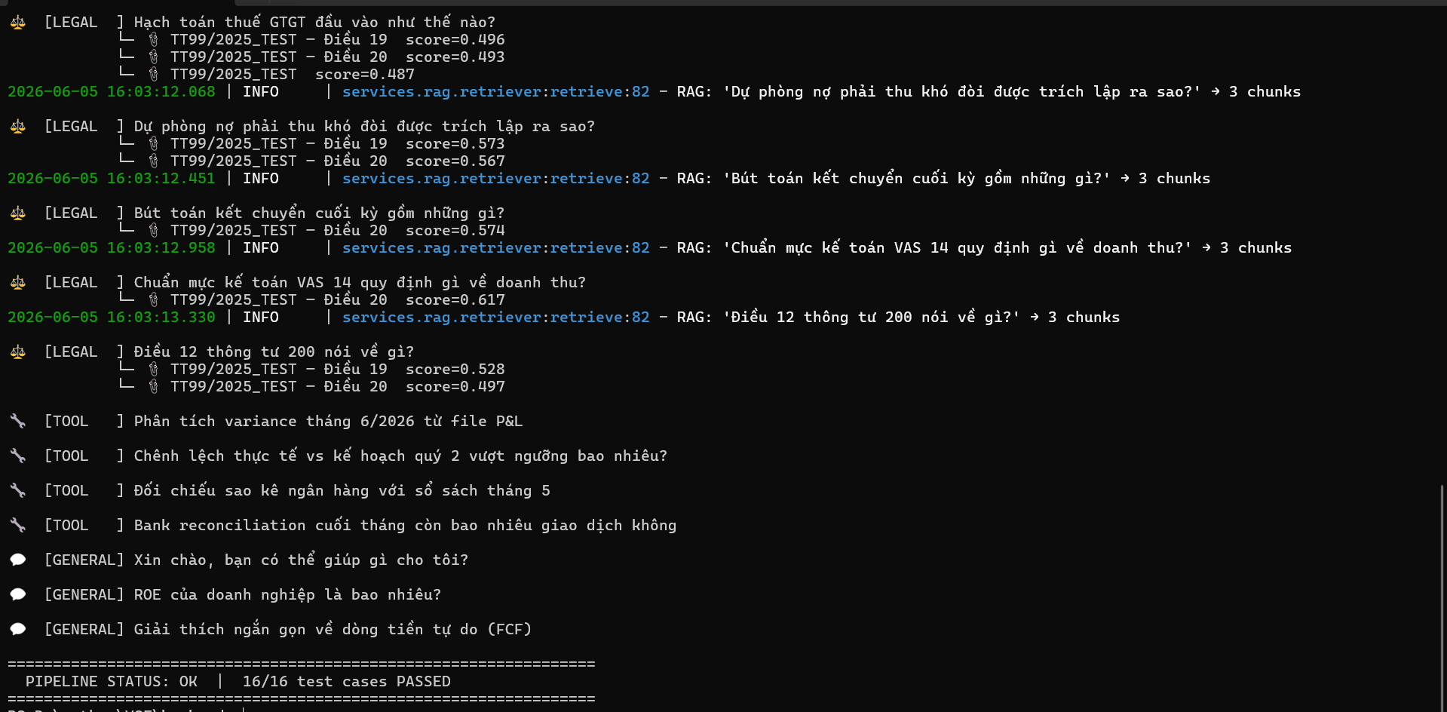
Hình: Terminal: 16 test cases — ⚖️ LEGAL (9 cases với RAG chunks), 🔧 TOOL (4 cases), 💬 GENERAL (3 cases). PIPELINE STATUS: OK

Giao diện chat với Citation Badges
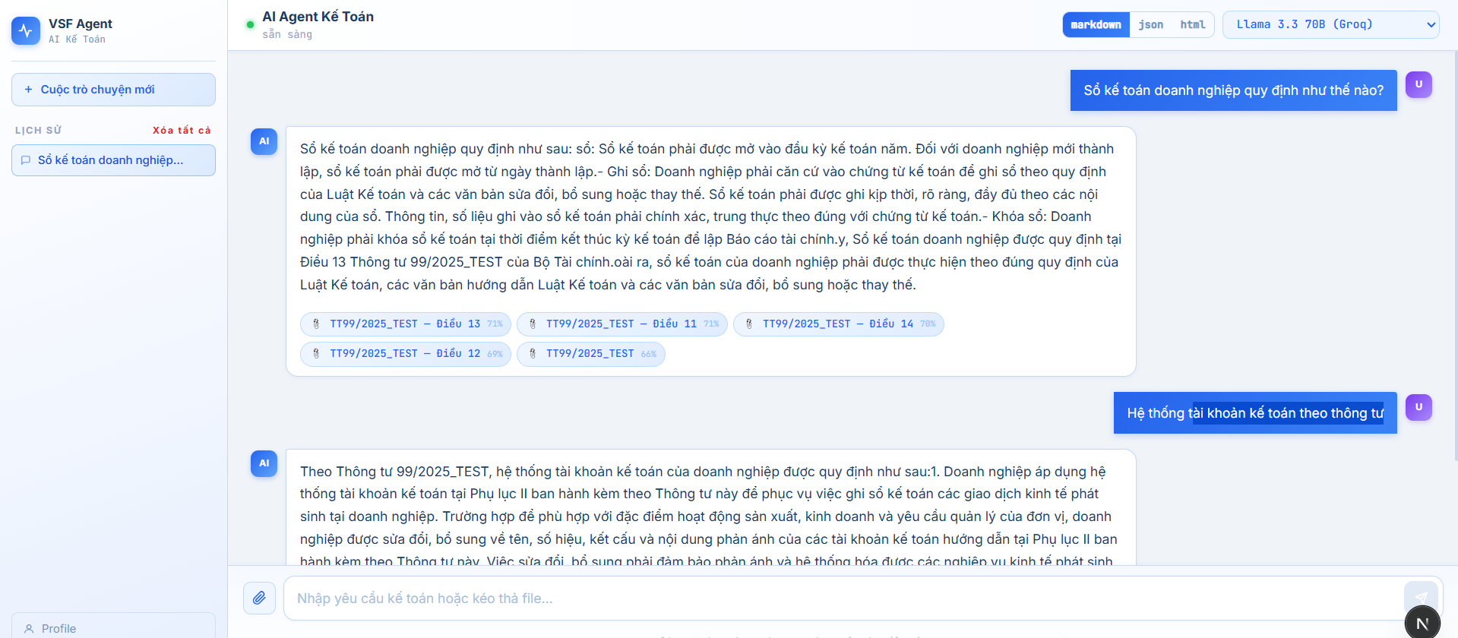
Hình: Giao diện chat: câu hỏi "Sổ kế toán doanh nghiệp quy định như thế nào?" → LLM trả lời + citation badges TT99/2025_TEST — Điều 13 (71%), Điều 11 (71%), Điều 14 (70%)

3.2 RAG Ingestion — Nạp TT99/2025 vào pgvector
Pipeline ingestion 4 phase: PDF → Gemini Vision OCR → Smart Chunking → all-MiniLM-L6-v2 Embedding → pgvector. Chạy test mode 10 trang với fallback chain Gemini, kết quả lưu vào Supabase.

Terminal: Kết quả ingest hoàn tất
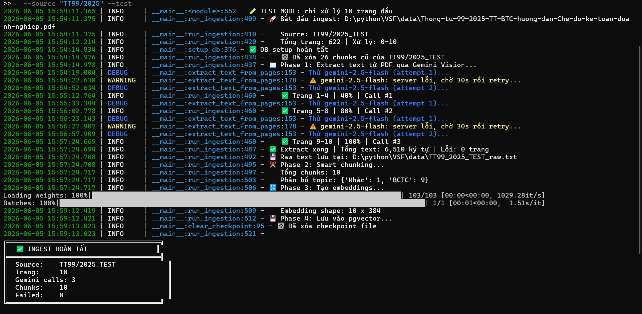
Hình: RAG Ingestion — Source: TT99/2025_TEST | Trang: 10 | Gemini calls: 3 (fallback sang flash-lite) | Chunks: 10 | Failed: 0

Supabase — Bảng law_chunks với dữ liệu thực
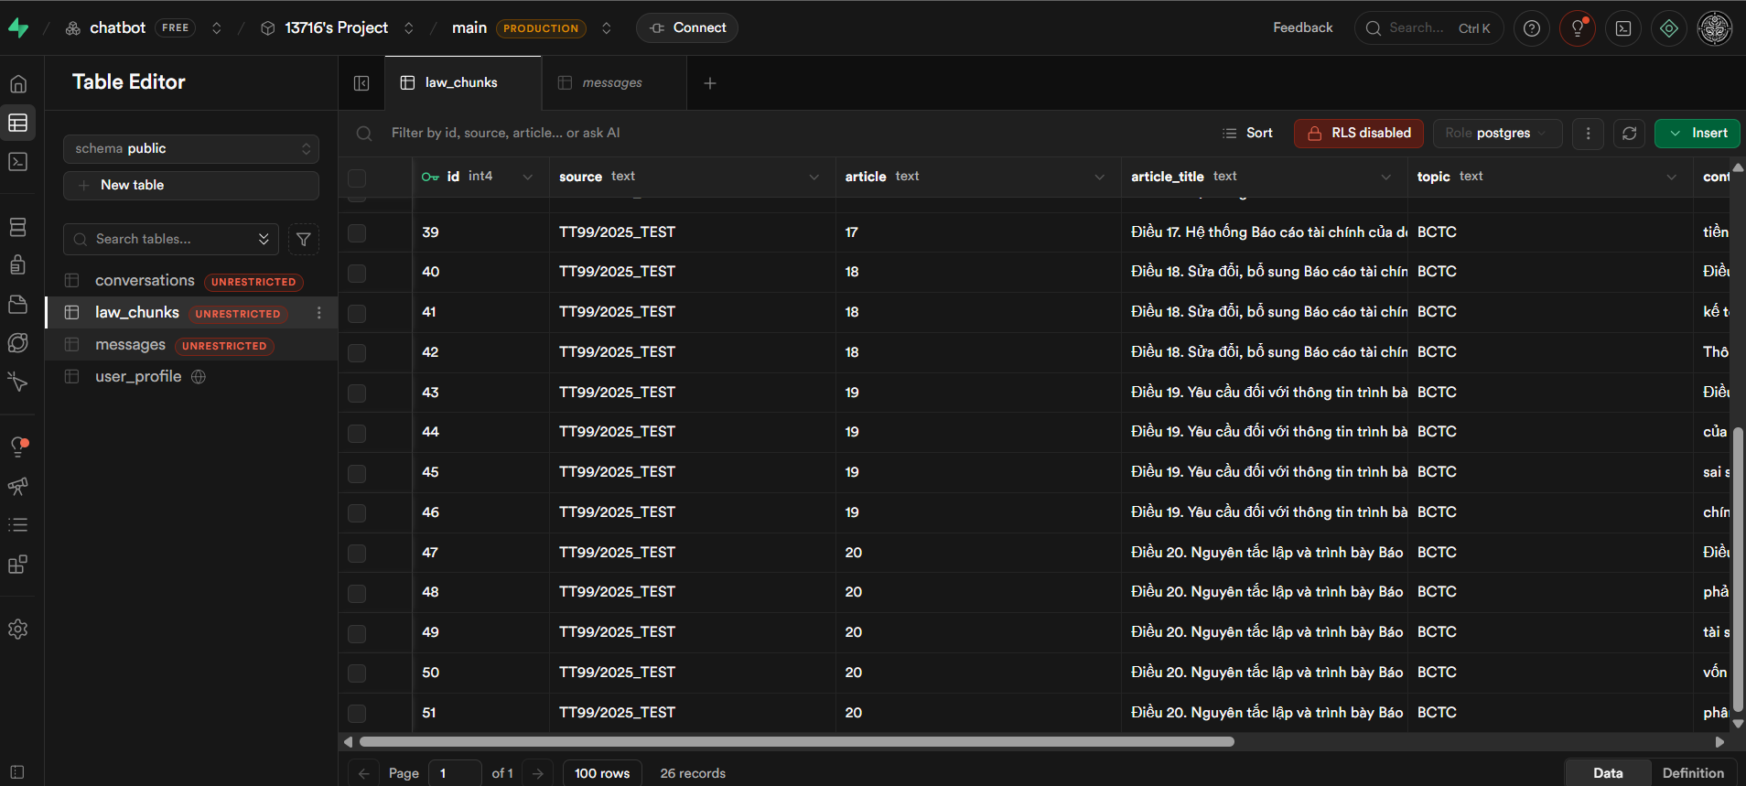
Hình: Supabase Table Editor — Bảng law_chunks: source TT99/2025_TEST, article (số Điều), topic, content, embedding vector(384)

3.3 UC#1 — Financial Statement Reader
Xây dựng service đọc và phân tích Báo cáo Tài chính từ file Excel. Tự động nhận dạng tên cột (có/không dấu), tính 8 tỷ số tài chính, đánh giá GOOD/WARNING/CRITICAL theo ngưỡng chuẩn doanh nghiệp Việt Nam, LLM viết báo cáo phân tích chuyên sâu.

Kết quả phân tích BCTC trên giao diện
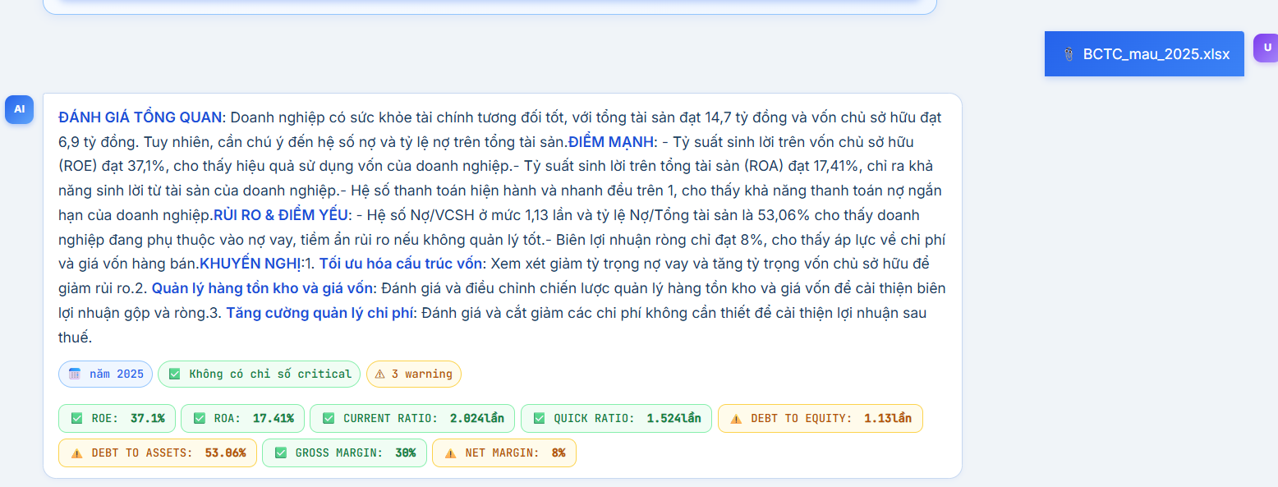
Hình: UC#1 Financial Statement Reader — Phân tích BCTC mẫu 2025: ROE 37.1% ✅, ROA 17.41% ✅, Current Ratio 2.024 ✅, Net Margin 8% ⚠️ | LLM commentary tự động

8 tỷ số tài chính được tính toán
Tỷ số | Kết quả (file mẫu) | Ngưỡng tốt | Đánh giá
ROE — Tỷ suất sinh lời VCSH | 37.1% | > 15% | ✅ GOOD
ROA — Tỷ suất sinh lời tổng TS | 17.41% | > 5% | ✅ GOOD
Hệ số thanh toán hiện hành | 2.024x | > 2.0 | ✅ GOOD
Hệ số thanh toán nhanh | 1.524x | > 1.0 | ✅ GOOD
Hệ số Nợ/VCSH | 1.13x | < 1.0 | ⚠️ WARNING
Tỷ lệ Nợ/Tổng tài sản | 53.06% | < 40% | ⚠️ WARNING
Biên lợi nhuận gộp | 30.0% | > 30% | ✅ GOOD
Biên lợi nhuận ròng | 8.0% | > 10% | ⚠️ WARNING

3.4 UC#5 — Bank Reconciliation
Đối chiếu sao kê ngân hàng với sổ sách kế toán dùng fuzzy matching (rapidfuzz). Sửa lỗi 422 do bug tool_args=None và cải thiện logic detect cột linh hoạt (3 lớp: exact, substring, reverse-substring). Kết quả: nhận dạng cột không phụ thuộc vào tên cột có dấu hay không.

Kết quả đối chiếu ngân hàng trên giao diện
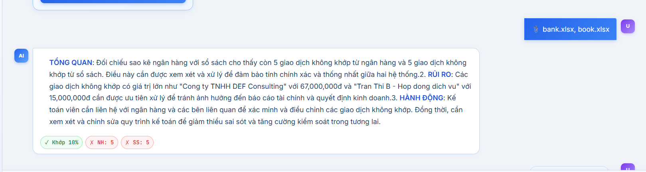
Hình: UC#5 Bank Reconciliation — Kết quả: Khớp 10% ✓, Không khớp NH: 5 ✗, Không khớp Sổ sách: 5 ✗ | LLM viết nhận xét phân tích rủi ro

3.5 Giao diện Chat — Empty State
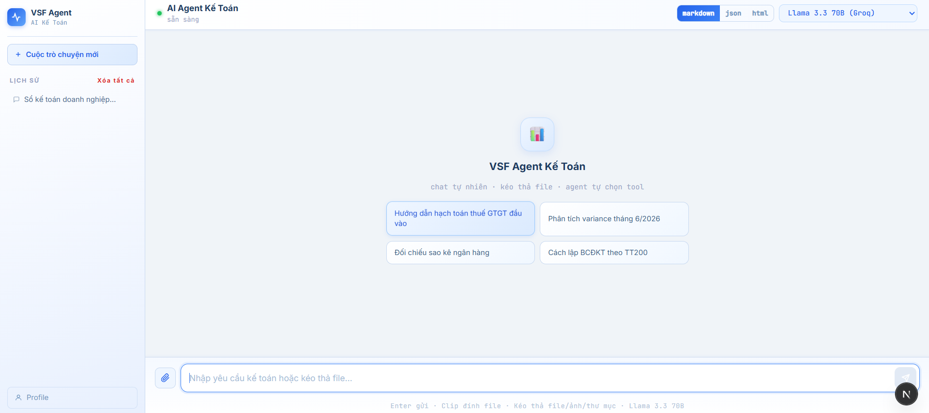
Hình: Giao diện chat khi mới mở — Sidebar lịch sử, 4 chip gợi ý, model selector Llama 3.3 70B (Groq), input placeholder

IV. KHÓ KHĂN & GIẢI PHÁP
Vấn đề | Nguyên nhân | Giải pháp
Gemini 2.5-flash hết quota (20 req/ngày) | Free tier giới hạn thấp | Fallback chain tự động sang flash-lite, 3/3 calls thành công
Lỗi 422 Bank Reconciliation | tool_args=None thay vì {} khi arguments không có trong JSON | Sửa: tool_args = tc.get('arguments') or {}
Parse cột Excel thất bại | Exact match tên cột không xử lý dấu tiếng Việt | 3-lớp detection: exact → substring → reverse-substring + unicodedata normalize
sentence-transformers lỗi symlink Windows | Windows cần Developer Mode cho symlinks | Set HF_HUB_OFFLINE=1, TRANSFORMERS_OFFLINE=1, cache model local
Supabase connection timeout lúc ingest lâu | Connection idle > vài phút bị đóng | Reconnect sau Phase 2 (embedding), xử lý trong script ingest

V. KẾ HOẠCH TUẦN 3 (09/06 – 13/06/2026)
Do hoàn thành trước kế hoạch 1 tuần, Tuần 3 tập trung vào: UC#7 AR/AP Aging, Charts visualization, RAG ingestion đầy đủ (622 trang), polish toàn bộ và demo.

Ngày | Thứ | Công việc chính | Kết quả mong đợi
09/06 | Thứ 2 | UC#7 AR/AP Aging Analysis: parse Excel công nợ, phân nhóm tuổi nợ 0–30/31–60/61–90/>90 ngày, cảnh báo rủi ro, LLM commentary | Upload công nợ → aging report + commentary
10/06 | Thứ 3 | Charts: Recharts bar chart Actual vs Budget, Waterfall chart variance, tích hợp trực tiếp vào chat UI | Biểu đồ render trong cửa sổ chat
11/06 | Thứ 4 | RAG Ingestion đầy đủ: 622 trang TT99/2025, checkpoint + fallback chain, verify DB | law_chunks đầy đủ, RAG trả về citation chính xác
12/06 | Thứ 5 | Test tích hợp 7 UC, fix bug, polish UI/UX, báo cáo Tuần 3 | 7 UC chạy ổn định, không crash
13/06 | Thứ 6 | Demo prep: kịch bản demo 15 phút, slide, video record | Sẵn sàng demo cho mentor

